Готовьтесь к налоговому сезону заранее: сверьте объекты недвижимости в ЕГРН и Личном кабинете ФНС

Совсем скоро, 1 декабря 2025 года, истекает срок уплаты имущественных налогов. Чтобы этот период прошел спокойно, Управление Росреестра по Новгородской области рекомендует собственникам заранее проверить сведения о своей недвижимости в ЕГРН.

Ежегодно в период налоговой кампании в Управление Росреестра по Новгородской области обращаются граждане, желающие уточнить информацию по своим объектам недвижимости. Убедиться, что все объекты недвижимости учтены правильно, можно всего за несколько минут в режиме онлайн.
Простой алгоритм для самопроверки:
- Посмотрите перечень вашей недвижимости в ЕГРН. Это можно легко сделать через Личный кабинет на портале Госуслуг (https://lk.gosuslugi.ru/personal/real-estate) или на сайте Росреестра (https://lk.rosreestr.ru/my-objects).
- Сравните его с данными в Личном кабинете налогоплательщика (https://lkfl2.nalog.ru/lkfl). Зайдите в раздел «Имущество» в своем кабинете на сайте ФНС России.
- Убедитесь в полноте и точности данных. Обратите внимание на ключевые характеристики каждого объекта: адрес, площадь, кадастровый номер, кадастровая стоимость и т.д

Что делать дальше?
- Если перечни объектов и их характеристики совпадают — вы можете быть спокойны, всё учтено верно.
- Если вы обнаружили расхождения (например, в одном из личных кабинетов отображается объект, которого нет в другом, или характеристики объекта различаются), необходимо подать соответствующее заявление через:
- Для корректировки сведений в ЕГРН — через сайт Росреестра или портал Госуслуг.
- Для актуализации данных в налоговом органе — напрямую через Личный кабинет налогоплательщика ФНС.
Такая проверка не отнимет много времени, но позволит избежать вопросов и недопонимания в будущем. Потратьте время сейчас, чтобы избежать лишних вопросов потом.
Если у вас остались вопросы – специалисты Управления Росреестра по Новгородской области проконсультируют вас и подскажут, как действовать. Звоните по телефонам: 8(8162) 94-30-16 или 8(8162) 94-30-80.

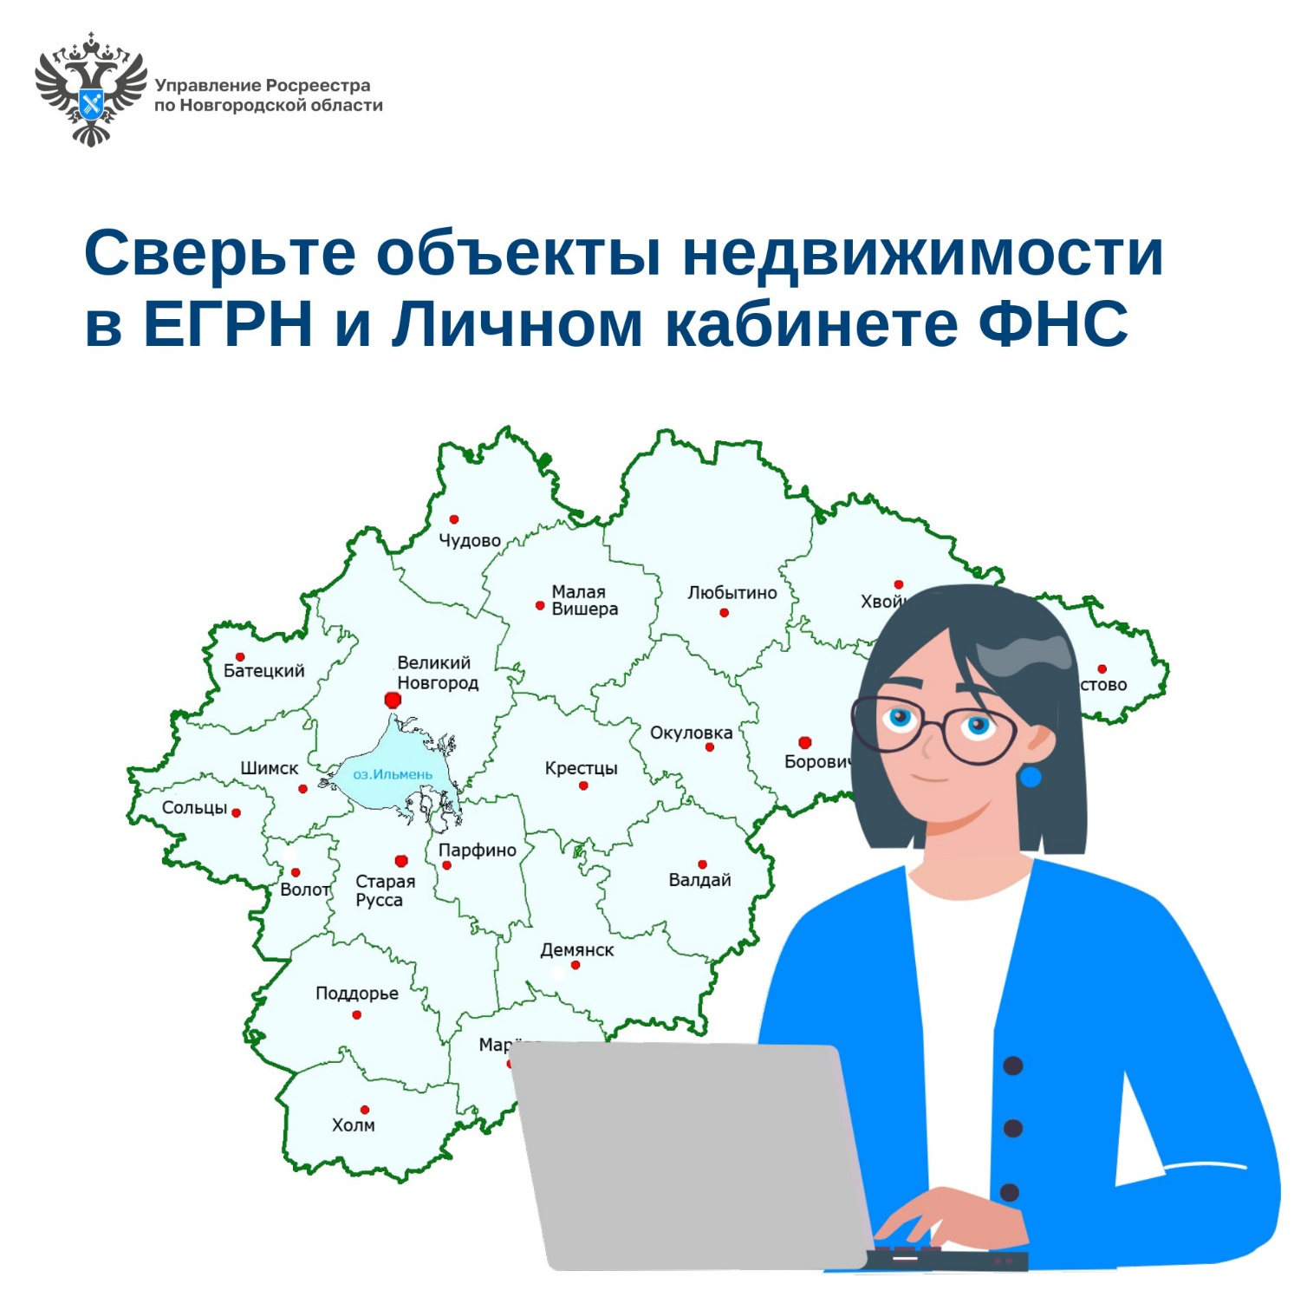
Рис 1. Сверьте объекты недвижимости в ЕГРН и Личном кабинете ФНС

